Manual De Usuario

EVENTOS GARZÓN

Versión: 1.0

**HISTORIAL DE REVISIÓN**

|  |  |  |  |  |  |  |
| --- | --- | --- | --- | --- | --- | --- |
| **VERSIÓN** | **ELABORACIÓN** | | **REVISIÓN** | | **APROBACIÓN** | |
| **Fecha** | **Responsable** | **Fecha** | **Responsable** | **Fecha** | **Responsable** |
| 1.0 | 21 de mayo 2020 | Juan Diego Zambrano |  |  |  |  |
|  |  |  |  |  |  |  |
|  |  |  |  |  |  |  |
|  |  |  |  |  |  |  |
|  |  |  |  |  |  |  |

**CAMBIOS RESPECTO A LA VERSIÓN ANTERIOR**

|  |  |
| --- | --- |
| **VERSIÓN** | **MODIFICACIÓN RESPECTO VERSIÓN ANTERIOR** |
|  |  |
|  |  |
|  |  |
|  |  |
|  |  |
|  |  |

**Tabla de contenido**

1. Introducción

2. Alcance

2. Definiciones, Siglas y Abreviaturas

4. Responsables e involucrados

5. Roles y Usuarios

5.1 Usuarios

5.2 Roles

6. Ingreso al Sistema

7. Navegación

8. Opciones, Módulos o Funcionalidades

8.1 Opción 1:

8.2 Opción 2:

8.3 Opción 3:

8.4 Opción 4:

8.5 Opción 5:

8.6 Opción 6:

8.7 Opción 7:

8.8 Opción 8:

9. Mensajes

9.1 Error

9.2 Advertencia

9.3 Confirmación

9.4 Información

# Introducción

La competitividad global en todos los mercados, hace que constantemente se busquen herramientas para optimizar los recursos en cada una de las actividades de todos los sectores productivos. El empleo de nuevas tecnologías aplicadas facilita la solución de problemáticas, en fechas recientes, el uso del Smartphone o teléfono inteligente se ha incluido y se ha hecho indispensable en las diferentes actividades probando así ser una herramienta eficaz para la colecta y visualización de datos.

Este manual proporciona los detalles y requerimientos para el uso de la aplicación móvil “EVENTOS GARZÓN”, esto con la finalidad de brindar al usuario una herramienta que asegure el uso correcto de la misma.

La aplicación fue diseñada para la visualización precisa de los eventos que se realizan en Garzón, esta facilita la divulgación de los propios, permitiendo e incentivando la participación de la comunidad en actividades de carácter cultural y otros indoles sociales, incentivando así la economía garzoneña y el turismo.

# 2. Alcance

Manual del Usuario para la aplicación Eventos Garzón del programa Desarrollo de aplicaciones para dispositivos móviles.

# Definiciones, Siglas y Abreviaturas

**Login**: Iniciar sesión.

**Tab**: Barra de navegación.

**Formulario**: Un formulario es un documento digital, elaborado para que un usuario introduzca sus datos estructurados.

**APP**: Una aplicación, especialmente usadas en un dispositivo móvil.

# 4. Responsables e involucrados

|  |  |  |
| --- | --- | --- |
| **Nombre** | **Tipo (Responsable/ Involucrado)** | **Rol** |
| Juan Diego Zambrano Triviño | Responsable | *Aprendiz* |

# 5. Roles y Usuarios

## 5.1 Usuarios

El aplicativo maneja 2 niveles de usuario, la especificación de permisos de los usuarios es la siguiente:

* **Administrador**
* **Usuario**

## 5.2 Roles

**Administrador**:

1. Creación de administradores
2. Creación de eventos

**Usuario:**

1. Visualización de eventos
2. Agregar eventos a favoritos

# 6. Ingreso al Sistema

Para ingresar al aplicativo, debemos descargar la app “Eventos Garzón” en Play Store de Google.

No se necesita de ningún proceso de Login para un usuario normal.

# 7. Navegación

Como sistema de navegación principal podemos ver una tab en la parte inferior en la cual se puede acceder a las diferentes secciones fácilmente.

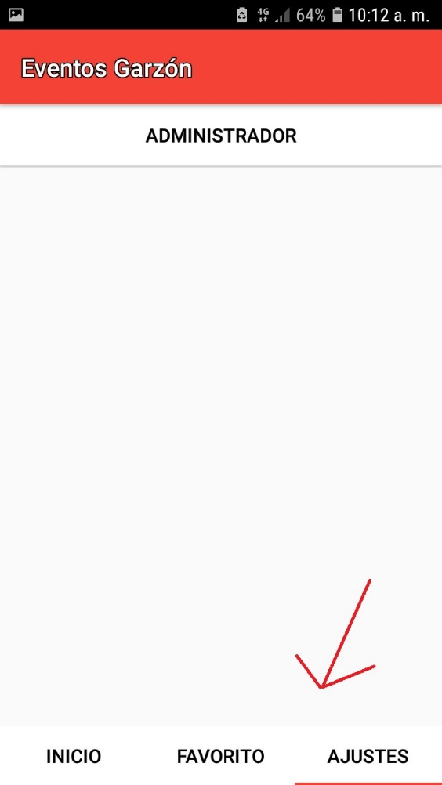

# 8. Opciones, Módulos o Funcionalidades

## 8.1 Opción 1:

**INICIO**

Aquí se encontrarán los eventos registrados desde el área de administrador.

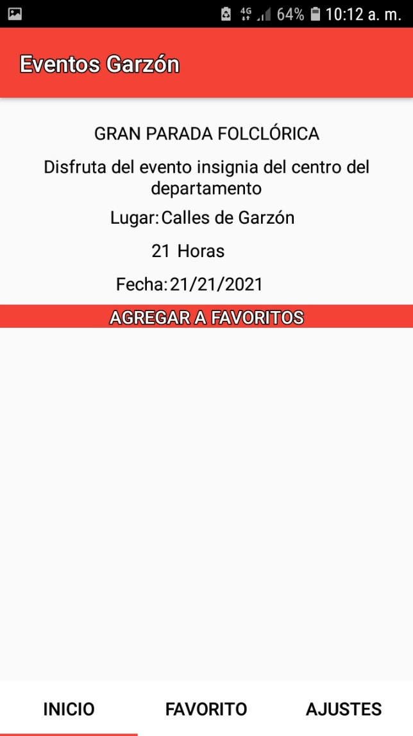

## 8.2 Opción 2:

**FAVORITO**

Se encuentran los eventos los cuales el usuario guarda a favoritos

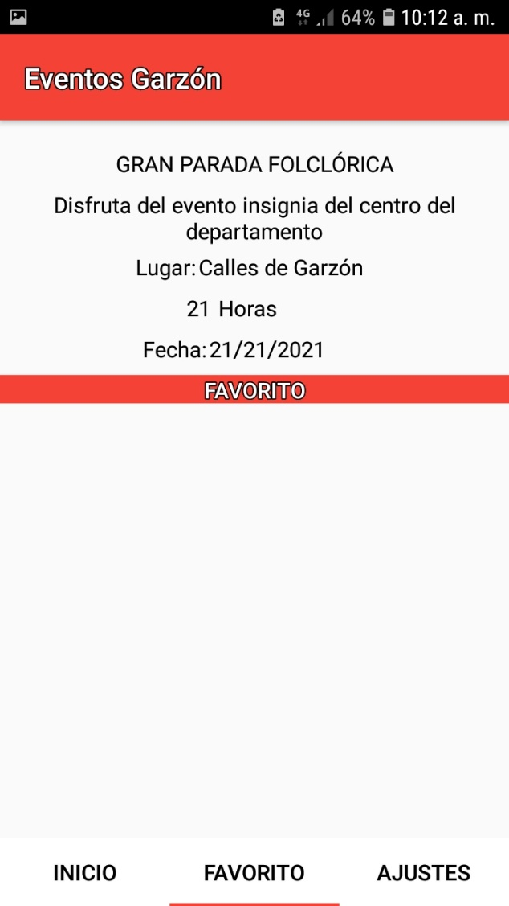

## 8.3 Opción 3:

**AJUSTES**

Se encuentra la opción de ajustes en la cual se puede acceder al área de administrador

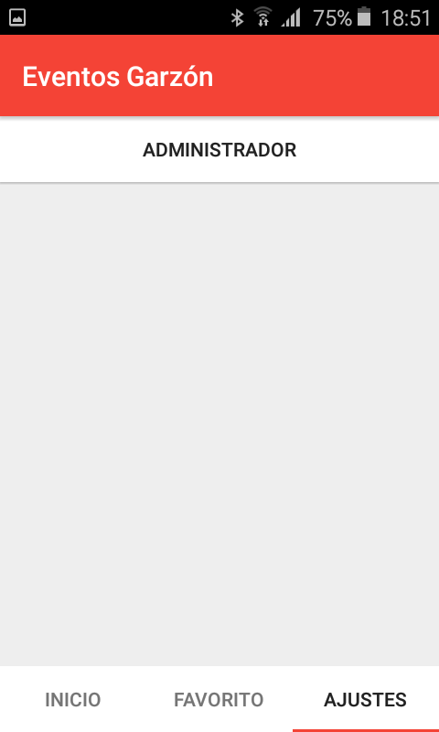

## 8.4 Opción 4:

**LOGIN ADMINISTRADOR**

Se usa para acceder a las funcionalidades del administrador

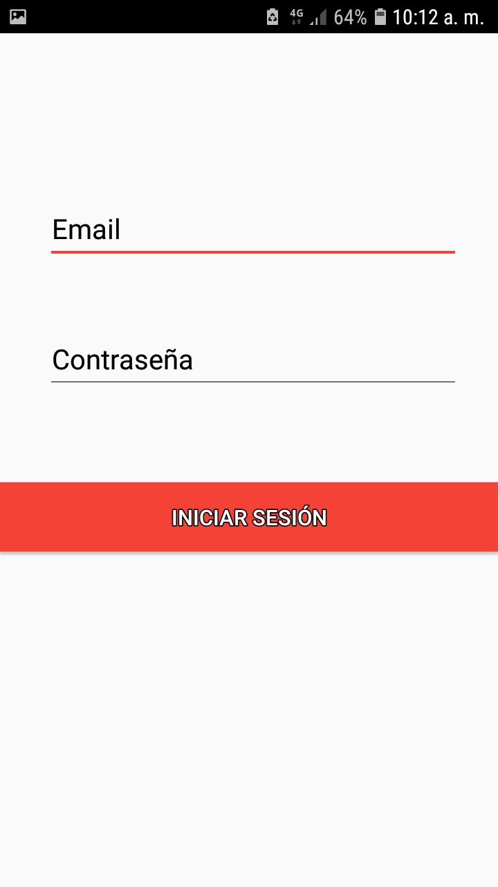

## 8.5 Opción 5:

**MENU ADMINISTRADOR**

Se encuentran las funcionalidades a las cuales pueden acceder un administrador

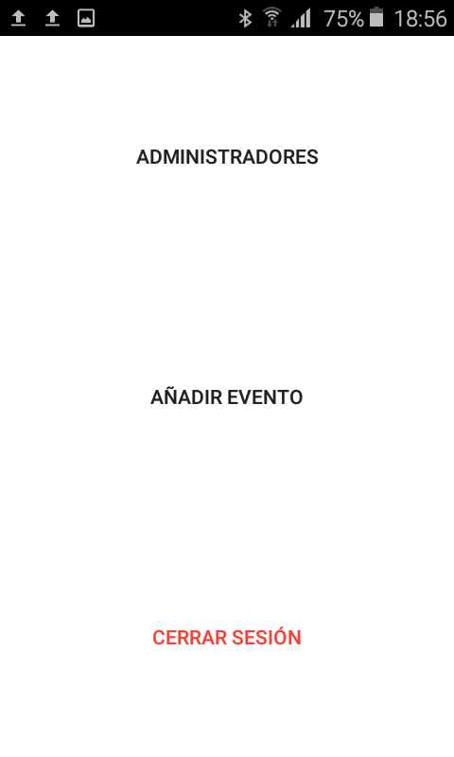

## 8.6 Opción 6:

**GESTIÓN ADMINSTRADORES**

Aquí se puede acceder a la opción de agregar administrador

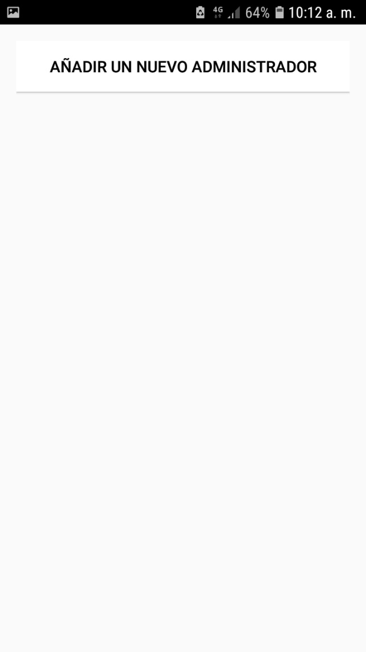

## 8.7 Opción 7:

**FORMULARIO AGREGAR ADMIN**

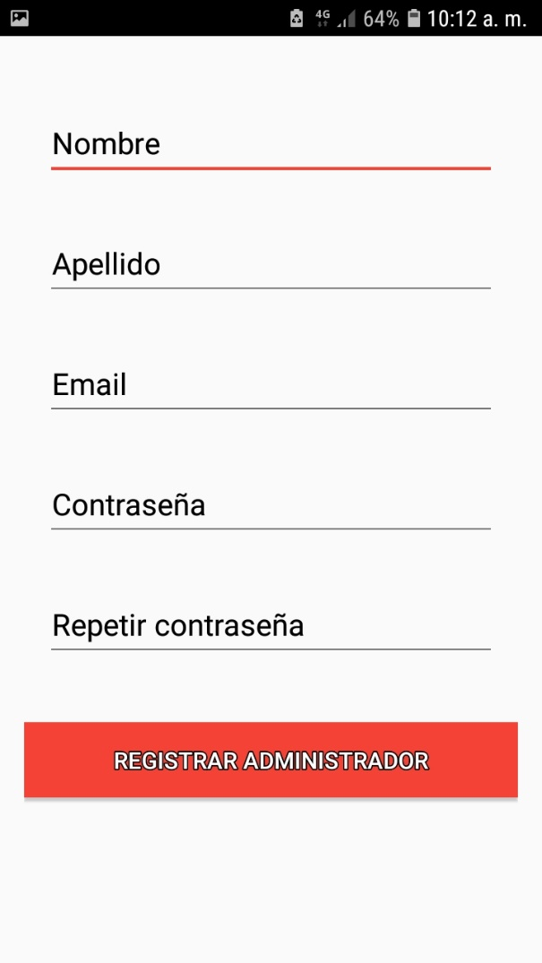

## 8.8 Opción 8:

**FORMULARIO AÑADIR EVENTO**

## 

# 9. Mensajes

## 9.1 Error

## 9.2 Advertencia

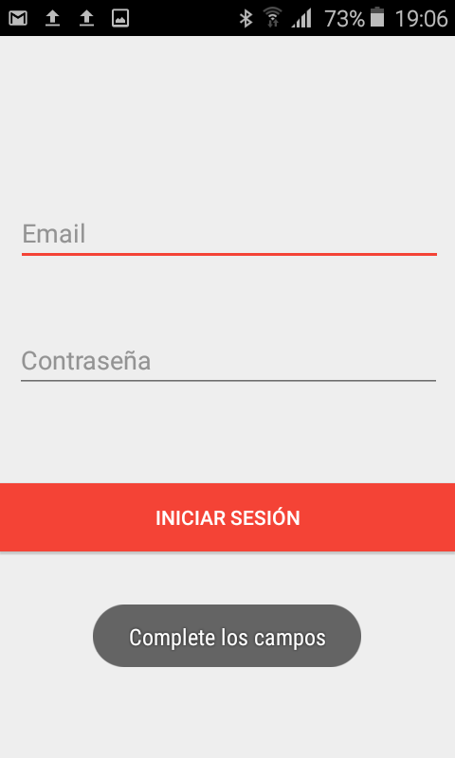

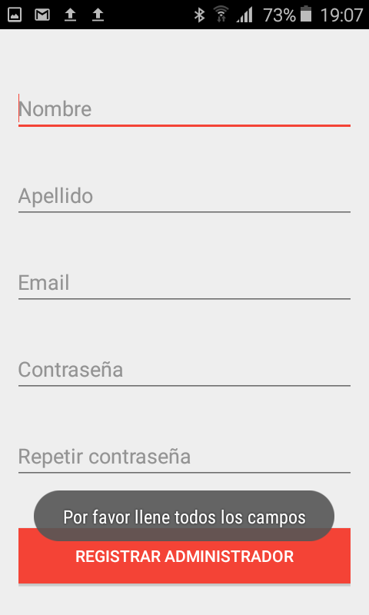

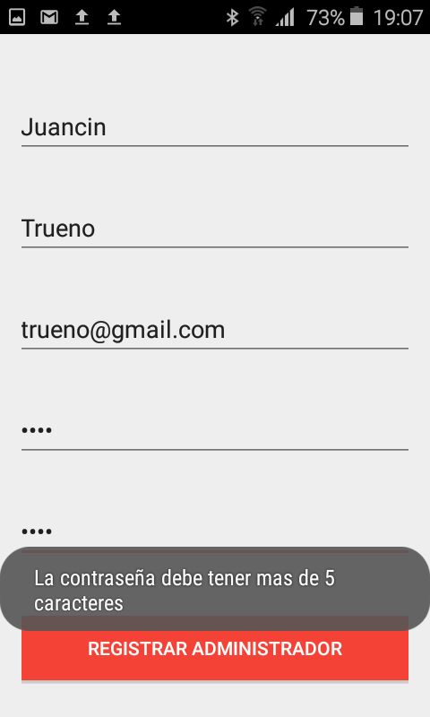

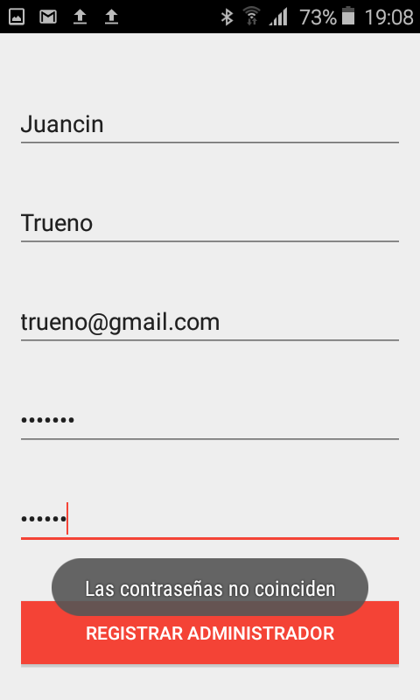

## 9.3 Confirmación

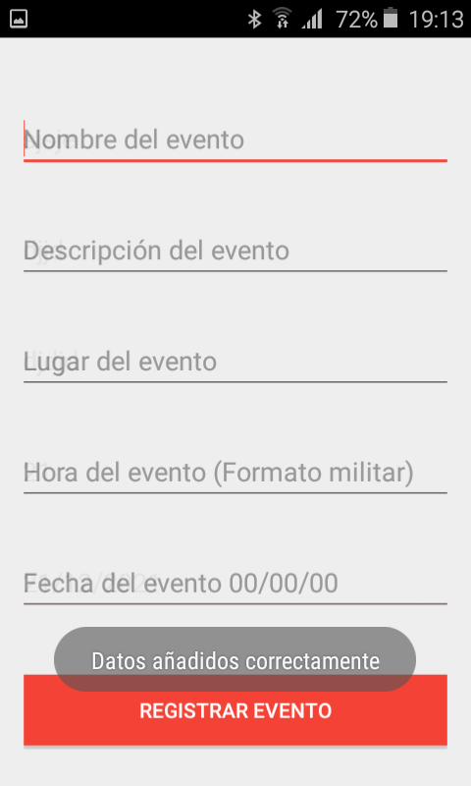

## 9.4 Información